新 书 推 荐

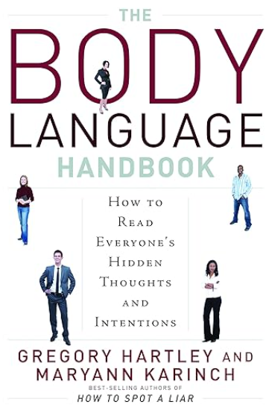
中文书名：《肢体语言手册：如何读懂每个人隐藏的想法和意图》
英文书名：The Body Language Handbook: How to Read Everyone's Hidden Thoughts and Intentions
作 者：Gregory Hartley and Maryann Karinch
出 版 社：Career Press
代理公司：RWW/ANA/Jessica
页 数：208页
出版时间：2010年1月
代理地区：中国大陆、台湾
审读资料：电子稿
类 型：大众社科
版权已售：阿拉伯、波兰

内容简介：

有没有想过那扬起的眉毛、紧张的抽搐或懒散的真正含义是什么？它是否深刻而重要......还是一个毫无意义的怪癖？在《肢体语言手册》中，作者使用了真实人物在无压力情况下的真实照片，然后将它们与其他显示同一个人对不同类型刺激的反应的照片放在一起，以说明肢体语言的力量。通过逐步从整体到细节，你会很快发现什么时候肢体语言暗示了一些重要的事情，什么时候只是身体痒了。
你将学习如何：
•识别人类交流的基本机制。
•观察什么是文化上的正常，以及什么时候“不正常”很重要。
•阅读肢体语言的变化。
•避免误解。
•传达正确的信息。
•保护自己免受操纵。

《肢体语言手册》不仅会教你如何读懂别人的肢体语言，还会确保你发出你想发送的信号。提高你在办公室、法庭或教室、家中以及任何社交场合（甚至是牌桌）的沟通能力！

作者简介：

格雷戈里·哈特利（Gregory Hartley）作为审讯员的专长首先为他赢得了美国陆军的荣誉。最近，它吸引了海军海豹突击队和国家电视台等组织寻求他对“如何”和“为什么”的见解。格雷戈里拥有辉煌的军事记录，包括获得著名的诺尔顿奖，该奖旨在表彰为促进陆军情报做出重大贡献的个人。他为所有主要网络和许多有线电视频道以及 NPR 提供专家审讯分析。他曾出现在许多开车时间广播节目、早间电视和主要印刷媒体上，例如《华盛顿邮报》（The Washington Post）、《美国周刊》（US Weekly）和《新闻日报》（Newsday）。
玛丽安·卡琳奇（Maryann Karinch） 著有 10 本书，其中大部分涉及人类行为。她的企业背景包括在科技公司担任高级通信职位。玛丽安和格雷戈里是《如何识别骗子》（How to Identify a Liar）和《我可以像读书一样阅读你》（I Can Read You Like a Book）的合著者。

感谢您的阅读！
请将反馈信息发至：版权负责人
Email：Rights@nurnberg.com.cn
安德鲁·纳伯格联合国际有限公司北京代表处
北京市海淀区中关村大街甲59号中国人民大学文化大厦1705室, 邮编：100872
电话：010-82504106, 传真：010-82504200
公司网址：http://www.nurnberg.com.cn
书目下载：http://www.nurnberg.com.cn/booklist_zh/list.aspx
书讯浏览：http://www.nurnberg.com.cn/book/book.aspx
视频推荐：http://www.nurnberg.com.cn/video/video.aspx
豆瓣小站：http://site.douban.com/110577/
新浪微博：安德鲁纳伯格公司的微博_微博 (weibo.com)
微信订阅号：ANABJ2002


